

Nombre: Carrillo Pacheco Francisco Javier

Matricula: 2143008102

Profesor: Rincón García Eric Alfredo

Materia: Técnicas heurísticas bio-inspiradas en la optimización

Tema: Tarea1 Generador de numero aleatorios

Fecha de entrega: 13/01/2020

LA SIMULASIÓN Y NUMERO ALEATORIO

La necesidad de hacer simulaciones en los experimentos surge en saber información, características y comportamientos de ciertos sistemas que son imposibles de llevar a cabo experimentalmente ya que estos pueden ser muy costosos, pueden tardar mucho tiempo o simplemente esta fuera de nuestras manos o que simplemente no tienen una solución analítica.

La tecnología y puntualmente, la computadora ha sido una herramienta aliada en los últimos años para realizar múltiples simulaciones en poco tiempo realizando miles de operaciones por segundo sin tener que llevar a cabo los experimentos y con un costo relativamente pequeño comparado con que si ponemos en práctica los experimentos.

Sin embargo, para que esta sea posible es necesario contar con procedimientos capaces de producir números aleatorios.

Una de las bases fundamentales de la simulación es la manera en la que se generan los números aleatorios y de las propiedades que están deben de cumplir. Se entiende como numero aleatorio como aquel numero que puede ser generado con una probabilidad dada y este es independiente de cualquier resultado previo

METODOS PARA GENERAR NUMEROS ALEATORIOS

La generación de números aleatorios es complicado ya que se necesita de conocimiento de algebra básica, teoría de conjuntos, probabilidad, etc.

Antiguamente se utilizaban métodos arcaicos y mecánicos para generar números aleatorios, con el advenimiento de la computadora se abrieron nuevos horizontes para el desarrollo de métodos de generación. Con las primeras computadoras digitales, se diseñaron los primeros métodos, estos eran muy lentos y requerían de numerosos cálculos, tablas y recurrencia y de componentes de hardware que con el paso del tiempo estos se iban decayendo.

PORPIEDADES DE UN BUEN GENERADOR

* Números obtenidos con una distribución uniforme
* Los números aleatorios deben de ser independientes, debemos de esperar sucesos independientes
* Rápido y que utilice poca memoria
* Periodo largo antes que los nueros aleatorios se repitan

TIPOS DE GENERADORES

METODOS CONGRUENCIALES COMPUESTOS

Los generadores basados en métodos de congruencia se pueden explicar en la siguiente forma. Consideremos la relación:

u = V (mod T)

donde U y V son dos números reales cualesquiera. Si la diferencia entre estos números es aún divisible por un numero entero T, entonces U se define como congruente a V con modulo T.

La gran mayoría de los generadores de números aleatorios en uso hoy en día son los generados lineales basados en métodos de congruencia definidos por la relación:

Zi = f (Zi-l, Zi-2 ...) (mod m)

METODOS CONGRUENCIALES LINEALES

Es un [algoritmo](https://es.wikipedia.org/wiki/Algoritmo) que permite obtener una secuencia de números pseudoaleatorios calculados con una función lineal [definida a trozos](https://es.wikipedia.org/wiki/Funci%C3%B3n_definida_a_trozos) discontinua

Definidos por la relación:

Zi = (a Zi-l + C) (mod m)

donde a es un multiplicador. C el incremento y Zo la semilla 0 valor inicial son alores no negativos

METODOS CONGRUENCIALES COMPUESTOS

Están basados en la combinación de otros generadores separados con la esperanza que el generador final presente mejor comportamiento estadístico.

Inicialmente un vector V = (V1 V2 ... Vk) es Ilenado (secuencialmente) con los primeros k U: obtenidos del primer generador congruencial lineal (k = 128). Luego el segundo generador es utilizado para generar un entero aleatorio I distribuido uniformemente en los enteros 1. 2 ... k Y VI es entregado como el primer número aleatorio de la serie: el primer generador entonces reemplaza la Ith posición en V con su siguiente Ui y el segundo generador selecciona la siguiente posición del V actualizado etc.

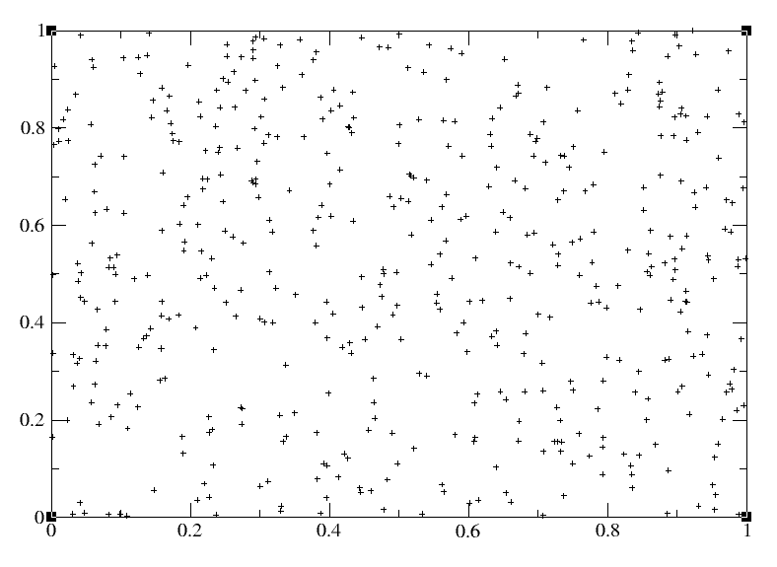Para mostrar la eficiencia de nuestro generador mixto de números aleatorios que construimos en clase, se grafico 500 pares de números aleatorios en el programa xmgrace ó conocido en Windows como qtgrace. Al ver que estos pares están distribuidos aleatoriamenten en los intervalos (0,1) podemos concluir que es un buen generador